2. 4. 2020

MAT Številski izrazi
- Prepiši s fotografije in izračunaj račune.
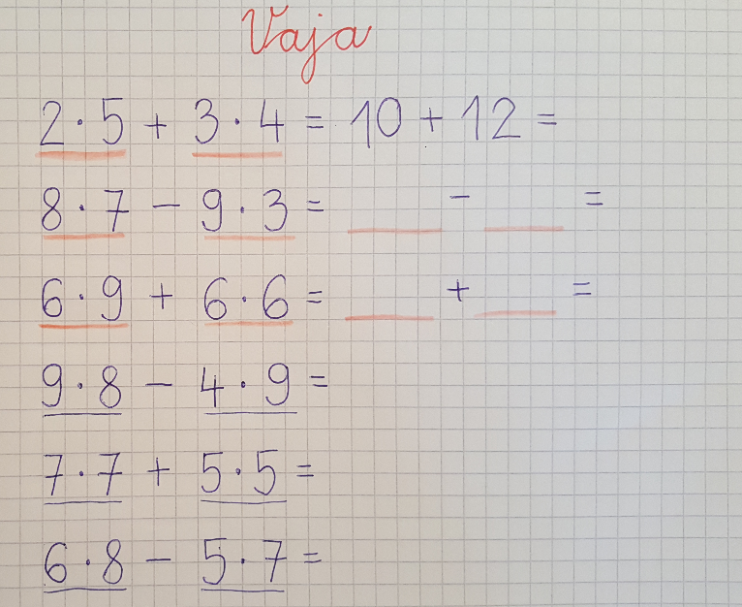
- Reši naloge v delovnem zvezku na straneh 93 in 94.

SLJ Žabe ne pridejo do cilja
- Preberi besedilo na strani 42.
- Reši naloge na strani 43. Če ne boš razumel 3. naloge, vprašaj starše za razlago.

ŠPO Podajanje in lovljenje žoge

- Ogrej se s tekom.
- Naredi gimnastične vaje.
- Vaje lovljenja in podajanja:
S članom družine si podajaj in lovi žogo.
Različice:
- metanje žoge z eno roko,
- metanje žoge z obema rokama nad glavo,
- metanje žoge izpred prsi,
- metanje žoge v čepu,
- metanje žoge tako, da stojiš samo na levi nogi,
- metanje žoge tako, da stojiš samo na desni nogi…

Izmisli si še sam kakšno nalogo podajanja in lovljenja.

